android-x86 源代码github托管部署

multiwindow托管在github中的仓库构成
android-x86源代码存放在github中的仓库包括：
manifest仓库，开发修改过的子项目仓库。

以lollipop-x86仓库为例
manifest仓库地址：
https://github.com/openthos/OTO

开发修改过的子项目仓库地址：
https://github.com/openthos/oto_kernel
https://github.com/openthos/oto_packages_apps_Settings
...（开发修改过的众多子项目仓库地址）

lollipop-x86仓库github部署步骤
查看到lollipop-x86仓库所有发生过修改的子项目仓库
运行脚本/home/xly/sh/checkupdate.sh
查看到lollipop-x86仓库所有发生过修改的子项目仓库，如
表示位于/opt/git/lollipop-x86/platform/frameworks/base的name="platform/frameworks/base"的仓库的multiwindow分支相对与base commit：c0b2dd0 发生多修改，最新提交的commit为c7518ac 。

获取github对应仓库名称
/home/xly/sh/getName.sh PROJECT_NAME
#Example: /home/xly/sh/getName.sh platform/frameworks/base

创建github对应仓库
创建地址：https://github.com/openthos
最后获得的该project的地址如：
https://github.com/openthos/oto_frameworks_base.git

代码push
cd /opt/git/lollipop-x86/platform/frameworks/base.git/
git remote add github https://github.com/openthos/oto_frameworks_base.git
git push -u github multiwindow

重复上述子项目仓库上传至github步骤，直到所有开发修改过的子项目仓库都上传完毕。
将所有上传完成的子项目仓库形成一个记录列表，以便于修改manifest对应的project 。

修改并push于github的manifest仓库
假设服务器IP地址：192.168.x.x
cd ~
git clone git://192.168.x.x/lollipop-x86/manifest.git
cd manifest
git checkout -b multiwindow
vim default.xml
#修改manifest
<manifest>
<remote name="aosp"
- fetch="https://android.googlesource.com/" />
+ fetch="https://aosp.tuna.tsinghua.edu.cn/" />
<remote name="x86"
- fetch="." />
+ fetch="git://gitscm.sf.net/gitroot/android-x86/" />
+ <remote name="github"
+ fetch=".." />
<default revision="refs/tags/android-5.1.1_r30"
remote="aosp"
sync-c="true"
sync-j="4" />

对上传github完成的子项目仓库对应project进行修改
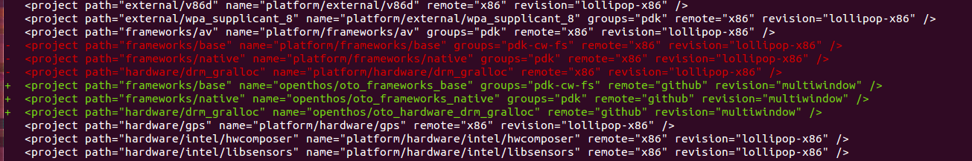

- <project path="frameworks/base" name="platform/frameworks/base" groups="pdk-cw-fs" remote="x86" revision="lollipop-x86" />
+ <project path="frameworks/base" name="openthos/oto_frameworks_base" groups="pdk-cw-fs" remote="github" revision="multiwindow" />

主要修改增加：
name=“openthos/oto_xxx” remote=”github” revision=”multiwindow”

github创建OTO空仓库，地址：https://github.com/openthos/OTO.git
commit 对manifest仓库的修改
git commit -a -m ‘all project push to github’
git remote add github https://github.com/openthos/OTO.git
git push -u github multiwindow

至此，所有开发修改过的子仓库都上传至github，未发生修改的子仓库仍使用官方的源，控制这些子仓库的manifest仓库也修改完成并上传至github了。

自动更新github
定时任务crontab
sudo su
crontab -e
#增加下行
0 1 * * * /home/xly/sh/checkupdate.sh projects_update

表示每天1:00 执行命令/home/xly/sh/checkupdate.sh projects_update
该命令将对开发修改过的子项目自动上传到github 。
自动上传到github的是子项目仓库，manifest仓库和未修改的子项目仓库不会自动上传。
详见脚本/home/xly/sh/checkupdate.sh
用户名密码配置
现使用的github上传帐号密码属于xly，帐号密码配置文件在：/root/.git-credentials
自动更新log
注意查看自动更新log
cat /tmp/push.log
如过出现红色错误，需注意。如有新的子仓库被修改，但并未手动在github中创建对应仓库。

附：
最好新建全新文件夹，在之前同步过的仓库并且发生过子仓库分支切换commit等操作，并想通过repo sync同步代码，这种打tag的方式可能会出现错误。
mkdir new_tag
cd new_tag
repo init -u git://192.168.0.185/lollipop-x86/manifest.git -b branch_tag
repo sync

repo forall -c
'git remote add devorg git://192.168.0.185/lollipop-x86/$REPO_PROJECT.git $@'
repo forall -c ‘git tag -a tag_name -m “add new tag”’
repo forall -c ‘git push devorg tag_name ‘

